Приложение 4
Фотоотчёт волонтёрского отряда «По зову сердца»
МОУ «Подовинновская СОШ»,
руководитель: Глазырина Светлана Николаевна

Начало лета для волонтёров МОУ «Подовинновская СОШ» ознаменовалось новой работой на благо родного села. Группа волонтёров «За возрождение Урала» и ребята из школьной трудовой бригады под руководством Глазыриной С.Н. у стен Администрации Подовинновского Сельского поселения выпололи всю траву, сделали клумбы и посадили лилейники, ирисы и разноцветные петуньи. Теперь всё лето они будут поливать цветы, полоть клумбы и ухаживать за своим цветником.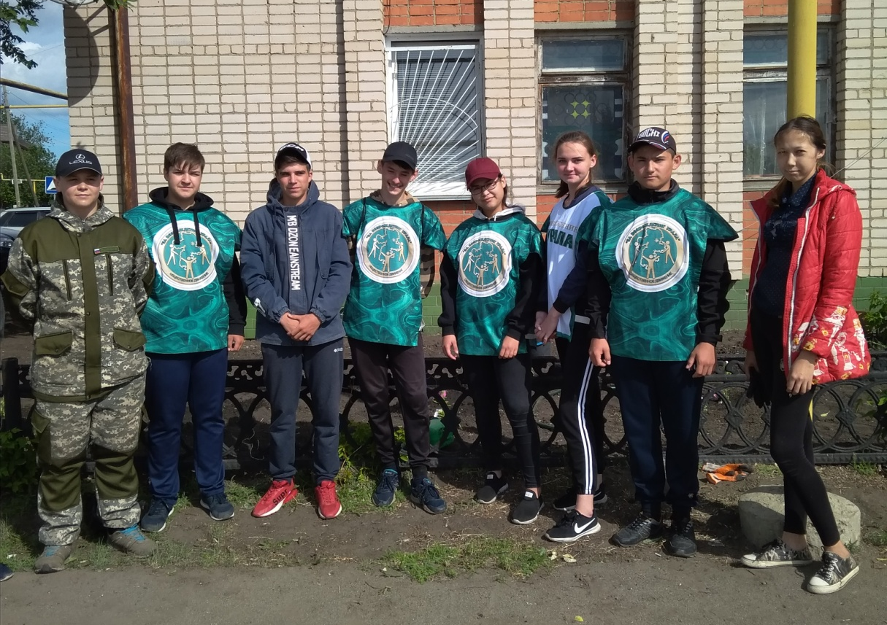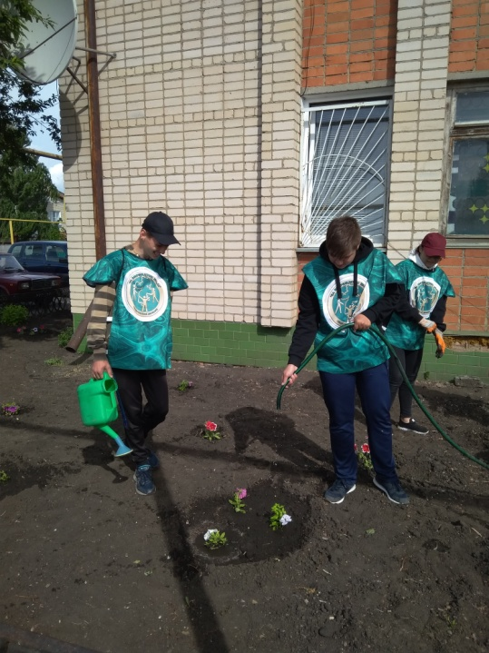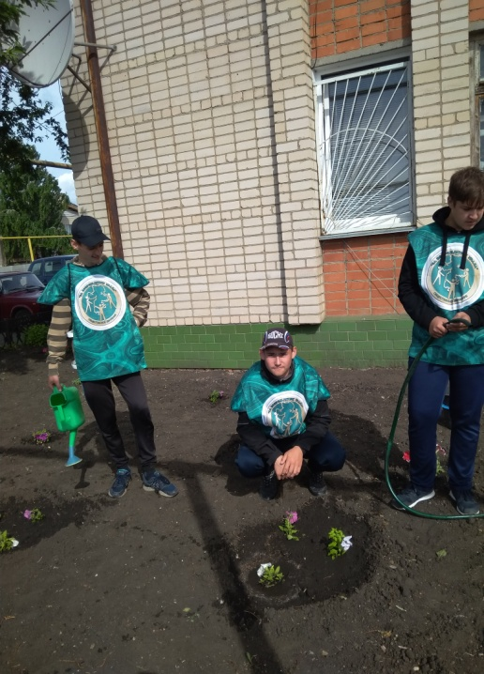

Пора ремонта в Подовинновской Сельской библиотеке легла на хрупкие плечи
Во время ремонта в Подовинновской Сельской библиотеке приходится переносить с места на место тысячи книг. А это занятие не из лёгких. Волонтёры МОУ «Подовинновская СОШ» за пару часов перенесли несколько тысяч книг, помогая освободить стеллажи во время ремонта. На эту работу у работников библиотеки ушёл бы целый рабочий день.
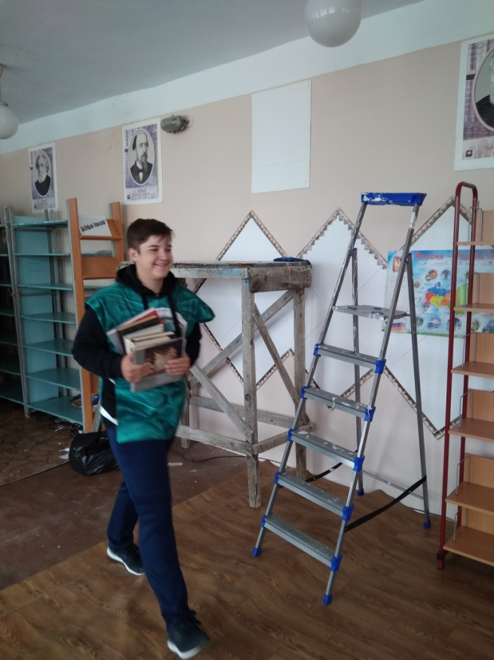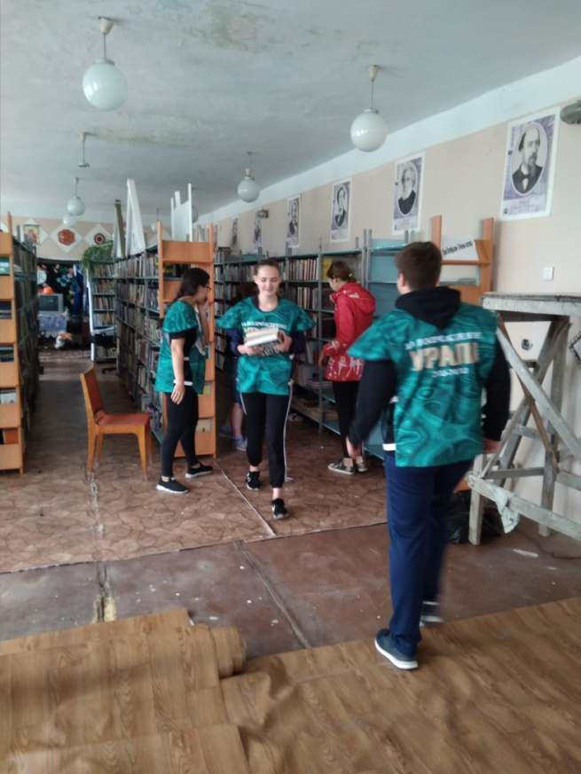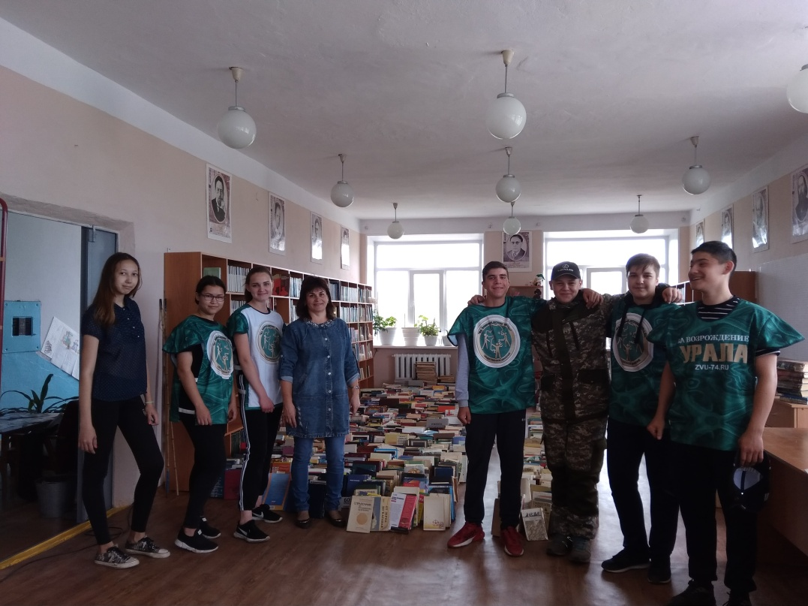

Сегодня, 16 сентября волонтёры МОУ «Подовинновская СОШ» приняли участие во Всероссийской акции «Вода России» в экологическом марафоне «Чистый берег Урала». Пять волонтёров: Засько Николай, Соколова Ксения, Шишкина Яна, Канашев Кирилл и Гарифулина Ленара во главе с руководителем Глазыриной Светланой Николаевной убрали от мусора берег озера Кирпичное. Целлофановые мешки, пластиковые и стеклянные бутылки, старые сети и другой мусор волонтёры собирали в мусорные мешки, которые перетащили в одно место, доступное для погрузки на трактор и вывоза на мусорную свалку.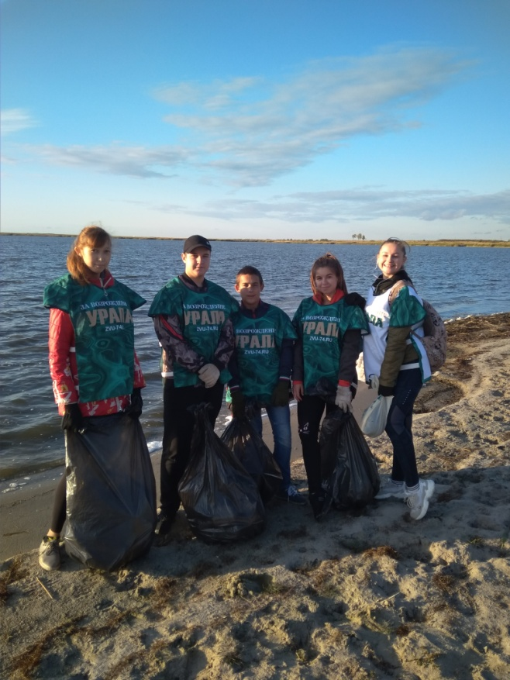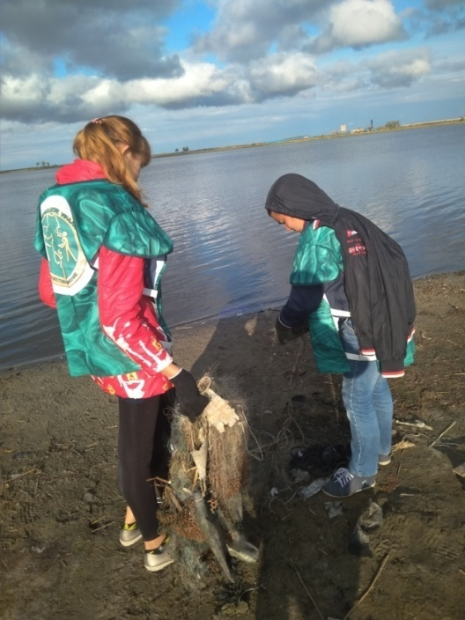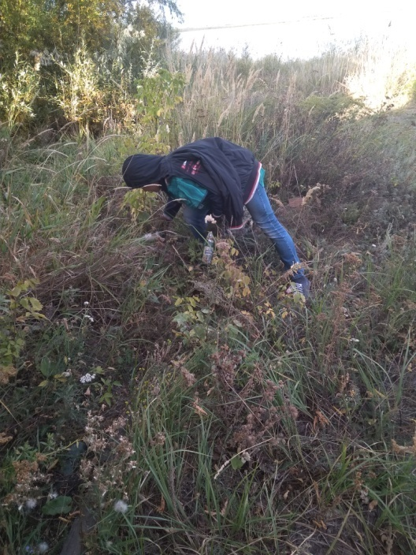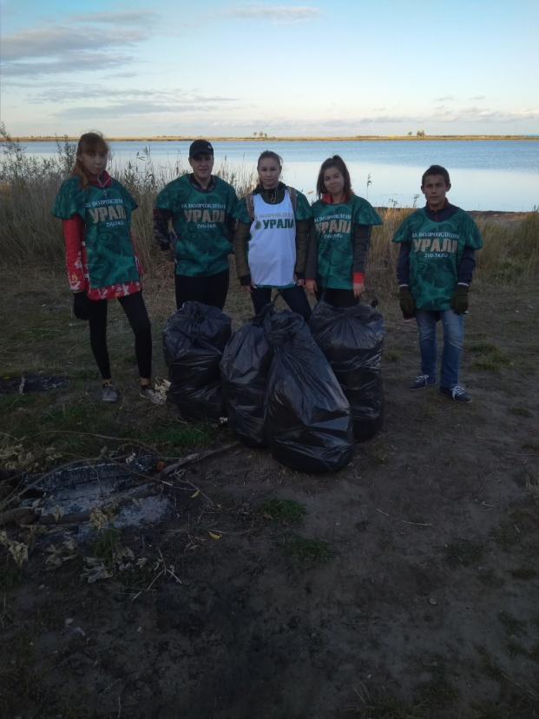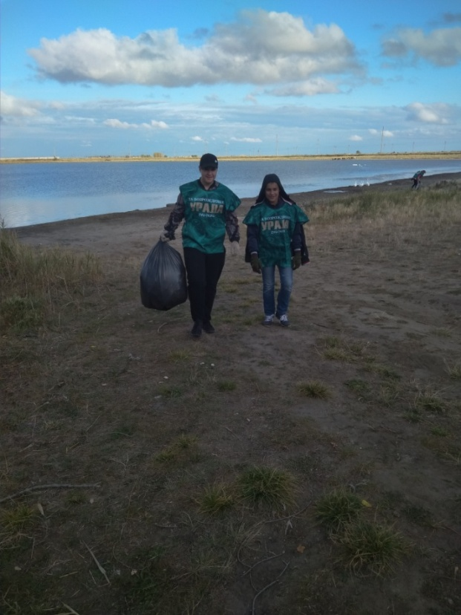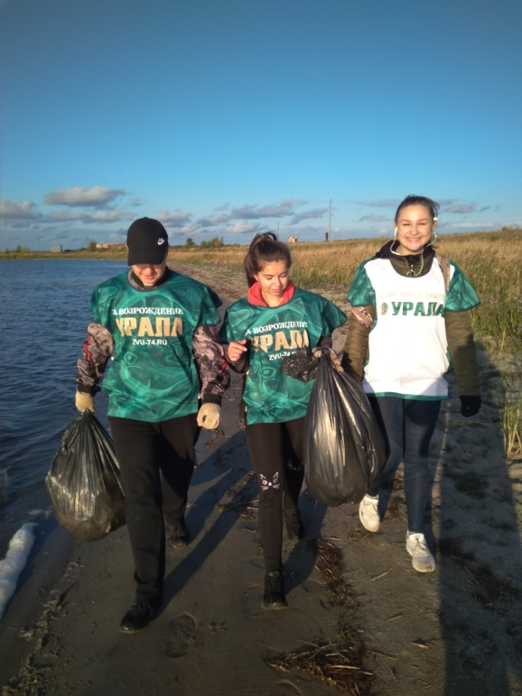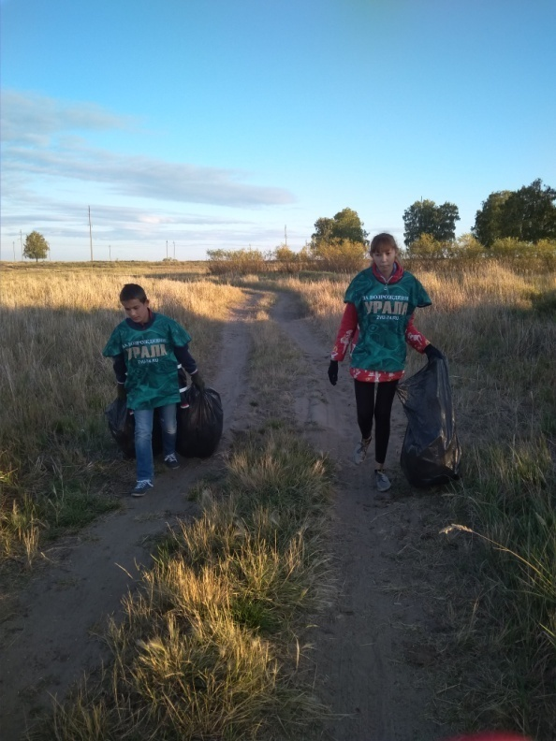

День доброты 17 февраля застал наших волонтеров на карантине. Но сразу после выхода в школу 18 февраля волонтёры МОУ «Подовинновская СОШ» Засько Николай, Соколова Ксения, Шишкина Яна, Файзулин Аркадий, Милованова Алина и Заслонова Анстасия во главе с Глазыриной Светланой Николаевной и работником Сельской библиотеки Коплик Ириной Александровной пошли по организациям и предприятиям Подовинного Сельского поселения с поздравлениями с этим светлым праздником. Волонтёры рассказывали о празднике, поздравляли селян и дарили им буклеты к празднику.
